立式插拨力试验机HK-LCBL-D1

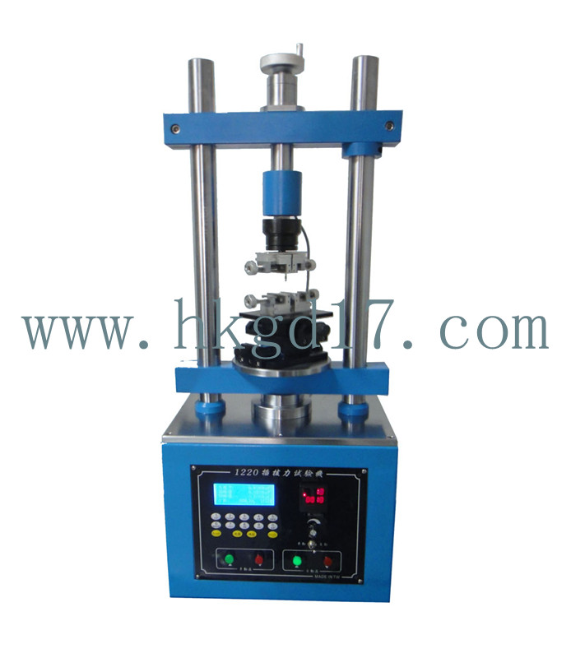
立式插拨力测试机设备用途:
电动插拔力试验机适用于各类连接器（件）、插头插座等产品作插入、拔出之疲劳寿命测试；
采用台湾AC调速电机或伺服电机为动力源，质量可靠，耐久使用；配以专用对心夹持夹具对连接件（器）作插拔测试，由于采用导程铜套降低了机械摩擦及噪声；
可选择微型印表机打印插入力与拔出力，且打印间隔可以设定，自动计算最大力、最小力、平均力。
立式插拨力试验机设备参数:
型号HK-LCBL-D1
产品名称立式,插拔力,试验机
计数器0～99999999次
最大插拔容量50kgf
工作行程0～40mm
测试速度10～60次/min
重量35kg
体积450x330x135mm
电源∮1 220V 50Hz

型号 | HK-LCBL-D1
产品名称 | 立式,插拔力,试验机
计数器 | 0～99999999次
最大插拔容量 | 50kgf
工作行程 | 0～40mm
测试速度 | 10～60次/min
重量 | 35kg
体积 | 450x330x135mm
电源 | ∮1 220V 50Hz

